|  |  |  |  |  |  |
| --- | --- | --- | --- | --- | --- |
| DANS CE CADRE | Académie : | | | Session : | |
|  | Examen : | | | | Série : |
|  | Spécialité/option : | | Repère de l’épreuve : | | |
|  | Épreuve/sous épreuve : | | | | |
|  | NOM : | | | | |
|  | (en majuscule, suivi s’il y a lieu, du nom d’épouse)  Prénoms : | N° du candidat (le numéro est celui qui figure sur la convocation ou liste d’appel) | | | |
|  | Né(e) le : |
|  |  |
| Ne rien écrire | Appréciation du correcteur Note : | | | | |

**Baccalauréat Professionnel**

***Maintenance des Systèmes de Production Connectés***

Épreuve E2 PREPARATION D’UNE INTERVENTION

Sous-épreuve E2. b Préparation d’une intervention de maintenance

**Mélangeur à rubans**

**DOSSIER**

**QUESTIONS-REPONSES**

**Matériel autorisé**

* L’usage de la calculatrice avec mode examen actif est autorisé.
* L’usage de calculatrice sans mémoire, « type collège » est autorisé.
* Aucun document autorisé ou matériels autorisés.

**MISE EN SITUATION**

Le mélangeur à rubans MR150 est utilisé dans une usine spécialisée qui élabore des recettes alimentaires pour animaux domestiques dans le domaine de l’élevage.

Ce système permet d’effectuer le mélange de différents aliments et compléments après dosage de ces derniers en fonction de l’animal à qui est destinée la nourriture.

Le mélange est ensuite dirigé vers d’autres systèmes afin d’être broyé, humidifié, compacté et mis sous forme de granulés.

**PROBLEMATIQUE**

Une alarme de surveillance provenant du capteur de pression du circuit pneumatique de la trappe s’est déclenchée.

En effet, une fuite importante au niveau du vérin de fermeture de la trappe est détectée provoquant une intervention urgente de maintenance.

Vous êtes désigné pour procéder à la maintenance du vérin de fermeture de la trappe. Une vérification des réglages des capteurs de position sera effectuée.

Un nettoyage de la cuve sera effectué avant remise du système à disposition de l’opérateur.

**DEROULEMENT DE L’INTERVENTION**

Vous êtes chargé d’effectuer la rénovation de cette pompe.

Cette intervention se déroulera en deux parties:

* 1ère partie (laboratoire de construction) :
  + E2a : Analyse et exploitation de données techniques (début)
    - Analyser l’organisation fonctionnelle, structurelle et temporelle d’un système ;
    - Identifier et caractériser la chaîne d’énergie ;
    - Identifier et caractériser la chaîne d’information.
* 2èmepartie (plateau technique) :
  + E2b : intervention sur un équipement mécanique
    - Préparer son intervention de maintenance ;

Aujourd’hui

* + - Participer à l’arrêt, à la remise en service du système dans le respect des procédures ;
    - Respecter les règles environnementales ;
    - Identifier et maîtriser les risques pour les systèmes et les personnes.

|  |  |  |  |
| --- | --- | --- | --- |
| **Q0** | **Lecture du dossier technique et ressources** | **DTR 1 à 36 /36** | **Temps conseillé :**  **5 minutes** |

|  |  |  |  |
| --- | --- | --- | --- |
| **Q1** | **(C1.4) Préparer son intervention de maintenance** | **DTR 20 à 36 /36** | **Temps conseillé :**  **15 minutes** |

Q1.1- (C1.4.1) Prendre connaissance puis **compléter** le bon de travail ci-dessous (voir mise en situation et problématique page 2/13) :

|  |  |  |  |  |  |
| --- | --- | --- | --- | --- | --- |
| BON DE TRAVAIL | | | | | |
| DATE | |  | | Nom de l’intervenant |  |
| BT N° | G76260 | Urgence |  | Zone d’atelier |  |
| Equipement | |  | | Marque |  |
| **Nature de l’intervention :** Maintenance du vérin CP101 de fermeture de trappe de vidange  **Travail à effectuer :**   * Mettre le système en sécurité * Réparer le vérin CP101 * Effectuer les réglages si nécessaires * Nettoyer la cuve * Remettre en service le système   ***Urgence : 0 : très urgent 1 : à réaliser dans la journée***  ***2 : à réaliser dans la semaine 3 : à planifier*** | | | | | |
| Etat du système | | Marche |  |  | |

Q1.2- (C1.4.1) **Cocher** la description de l’intervention à réaliser :

|  |  |  |  |  |  |
| --- | --- | --- | --- | --- | --- |
| Forme de maintenance | | Type de maintenance | | Opération | |
| Corrective |  | Mécanique |  | Surveillance |  |
| Préventive systématique |  | Electrique |  | Dépannage |  |
| Préventive conditionnelle |  | Pneumatique |  | Mise en service |  |
| Améliorative |  | Hydraulique |  | Réparation |  |

Q1.3- (C1.4.2) **Nommer** les pages de la documention technique nécessaires à l’intervention :

|  |  |
| --- | --- |
| Dépose du Vérin CP101 | Pages |
| Démontage et remontage du vérin CP101 | Pages |
| Réglage butée de fermeture de la trappe de vidange | Pages |
| Réglage des capteurs de position du vérin CP101 | Pages |
| Mise en service et conduite du mélangeur | Pages |
| Fonctionnement manuel de la gâche pour nettoyage | Pages |

Q1.4- (C1.4.4) **Classer** dans l’ordre chronologique les opérations à réaliser :

|  |  |
| --- | --- |
| N° d’ordre | Opérations à réaliser |
|  | Remonter le vérin CP101 |
|  | Déconsigner le mélangeur |
|  | Effectuer la consignation des énergies |
|  | Remettre en service le mélangeur |
|  | Régler les capteur de position du vérin CP101 |
|  | Démonter le vérin CP101 |
|  | Nettoyer la cuve |
|  | Déposer le Vérin CP101 |
|  | Reposer le vérin CP101 |

Q1.5- (C1.4.6) **Entourer** les outils nécessaires pour effectuer le démontage du vérin CP101 :

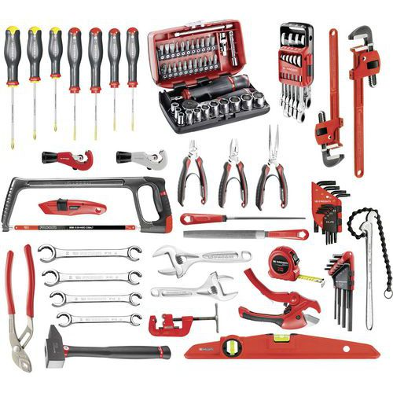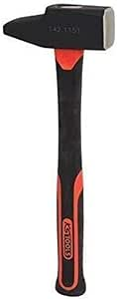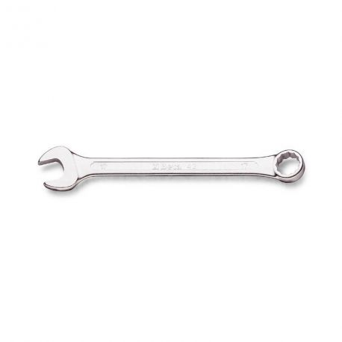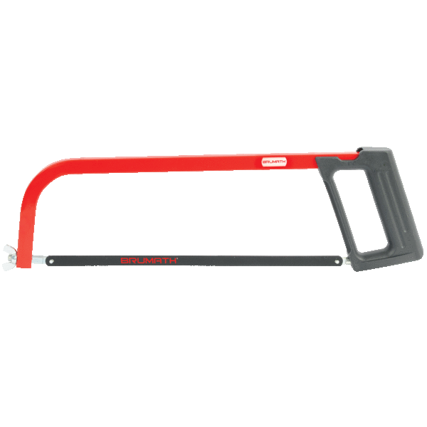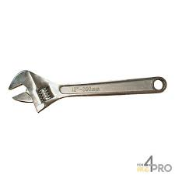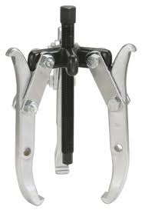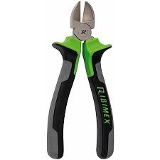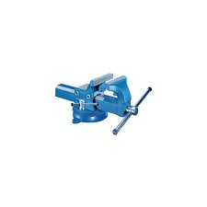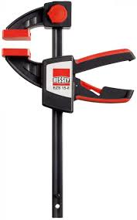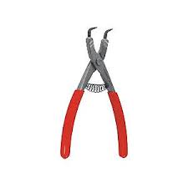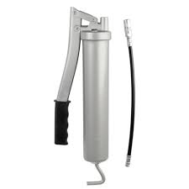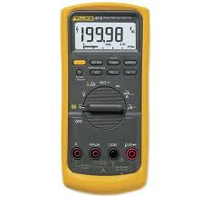

|  |  |  |  |
| --- | --- | --- | --- |
| **Q2** | **(C1.7) Identifier et maitriser les risques pour les biens et les personnes** | **DTR 18 à 19 /36** | **Temps conseillé :**  **15 minutes** |

Q2.1- (C1.7.1) **Cocher** les risques liés à l’intervention :

|  |  |  |  |
| --- | --- | --- | --- |
| Risque électrique |  | Manutention |  |
| Risque pneumatique |  | Travaux en hauteur |  |
| Risque hydraulique |  | Risque de pincement ou coupure |  |
| Risque mécanique |  | Risque de brulure |  |

Q2.2- (C1.7.2) En fonction des risques identifiés, **proposer** les mesures de prévention :

|  |  |
| --- | --- |
| Risques identifiés | Mesures de prévention proposées |
|  |  |
|  |  |
|  |  |

Q2.3- (C1.4.3) **Localiser** et **désigner** les composants permettant la mise hors énergie du système :

|  |  |  |
| --- | --- | --- |
| Energie | Repère | Désignation |
| Electrique |  |  |
| Pneumatique |  |  |

Q2.4- (C1.7.3) **Entourer** les EPI, EPC, EIS utiles à l’ensemble de votre intervention :

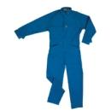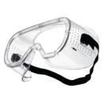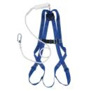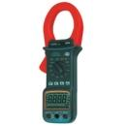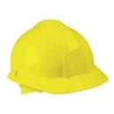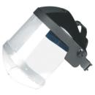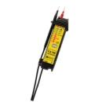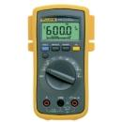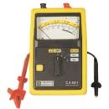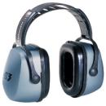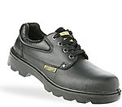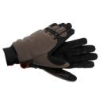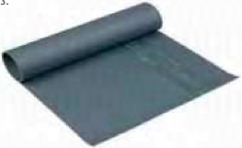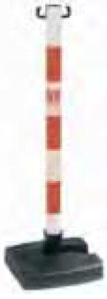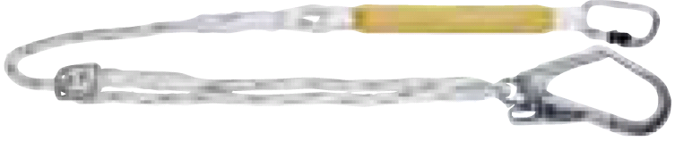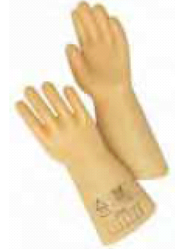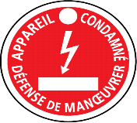

Q2.5- (C1.7.4) Votre employeur souhaite désigner un personnel habilité B1V pour réaliser l’intervention. **Cocher** la case qui correspond à la réglementation concernant la consignation pour ce niveau d’habilitation :

|  |  |
| --- | --- |
| Il peut réaliser la consignation |  |
| Il peut effectuer la première partie d’une consignation en 2 étapes |  |
| Il peut effectuer la deuxième partie d’une consignation en 2 étapes |  |
| Il ne peut pas réaliser la consignation |  |

**Cocher** le titre d’habilitation permettant d’effectuer les consignations pour tout le monde :

🞏 B0 🞏 BR 🞏 B1V 🞏 BC 🞏 BS

**Cocher** le titre d’habilitation qui permet d’effectuer la consignation pour soi-même :

🞏 BE 🞏 BR 🞏 B1V 🞏 BC 🞏 BS

|  |  |  |  |
| --- | --- | --- | --- |
| **Q3** | **(C1.6) Respecter les règles environnementales** |  | **Temps conseillé :**  **10 minutes** |

Q3.1- (C1.6.1) Donner les 4 principales familles de déchets qui sont triées dans votre atelier :

|  |  |
| --- | --- |
| 1 |  |
| 2 |  |
| 3 |  |
| 4 |  |

Q3.2- (C1.6.4) Afin de respecter le tri sélectif, désigner le conteneur utilisé pour déposer vos déchets :

|  |  |  |  |  |
| --- | --- | --- | --- | --- |
|  |  |  |  |  |
| JOINT A LEVRE De Boite De Vitesse C1 A1607073580 EUR 44,00 - PicClick FRᐅ Joint A Levre 35X48X10 / 10 . 3 Audi online | Srotas.FRRésidus de manioc ou de tapioca résidus Pellet alimentation en protéines  additif alimentaire - Chine Ingrédients pour aliments, aliments pour  protéines[Chiffon blanc](https://www.google.com/url?sa=i&url=https://kingemballage.com/1220-chiffon-blanc&psig=AOvVaw13d6jDXMmXWsEbwk_Sq44y&ust=1711623691283000&source=images&cd=vfe&opi=89978449&ved=2ahUKEwiWlJGipZSFAxUZkycCHQBCDckQjRx6BAgAEBQ)Sachet emballage |  |  |  |  |
| Boite des joints |  |  |  |  |
| Déchets aliments |  |  |  |  |
| Chiffons salles |  |  |  |  |

|  |  |  |  |
| --- | --- | --- | --- |
| **Q4** | **Partie pratique**  **(C1.5.1) Participer à l’arrêt d’un bien dans le respect des procédures :** | **Sur le plateau technique** | **Temps conseillé : 35 minutes** |

Q4.1- (C1.5.1.1) **Préparer** le système pour une mise à l’arrêt

Q4.2- (C1.5.1.2) **S’approprier** les différentes procédures de mise à l’arrêt et de sécurité

Q4.3- (C1.5.1.3) **Vérifier** le bon fonctionnement des différents modes de marche et d’arrêt

Q4.5- (C1.5.1.4) **Mettre** le mélangeur en position initiale

Q4.6- (C1.4.7) **Consigner** le système

|  |  |  |  |
| --- | --- | --- | --- |
| **Q5** | **Partie pratique**  **(C1.5.2) Participer à la remise en service d’un bien dans le respect des procédures :** | **Sur le plateau technique** | **Temps conseillé : 40 minutes** |

Q5.1- (C1.5.2.1) **Préparer** le bien pour une remise en service

Q5.2- (C1.5.2.2) **S’approprier** les différentes procédures de mise en service et de sécurité

Q5.3- (C1.4.8) **Déconsigner** le système

Q5.4- (C1.5.2.3) **Vérifier** la présence et les niveaux des énergies d’alimentation

Q5.5- (C1.5.2.4) **Vérifier** l’efficacité de la chaine de sécurité

Q5.6- (C1.5.2.5) **Mettre** le bien en position initiale ou pour l’intervention

Q5.7- (C1.5.2.6) **Participer** à la mise en œuvre des procédures de remise en service

Q5.8- (C1.5.2.7) **Vérifier** le bon fonctionnement du système

|  |  |  |  |
| --- | --- | --- | --- |
| **Q6** | **Partie pratique**  **(C1.6) Respect des règles environnementale** | **Sur le plateau technique** | **Tout au long de l’intervention** |

Q6.1- (C1.6.2) **Appliquer** les procédures de respect de l’environnement, des lieux et des systèmes

Q6.2- (C1.6.3) **Respecter** les règles de santé et de sécurité au travail

Q6.3- (C1.6.5) **Tenir** son poste de travail en ordre et propre

Q6.4- (C1.6.6) **Utiliser** raisonnablement le(s) consommable(s)

|  |  |  |  |
| --- | --- | --- | --- |
| **Q7** | **Partie pratique**  **(C1.7) Identifier et maitriser les risques pour les biens et les personnes** | **Sur le plateau technique** | **Tout au long de l’intervention** |

Q7.1- (C1.7.3) **Appliquer** les mesures définies (respecter les procédures et mettre en œuvre les EPI, EIS et EPC)

Q7.2- (C1.7.4) **Maitriser** les risques tout au long de son intervention